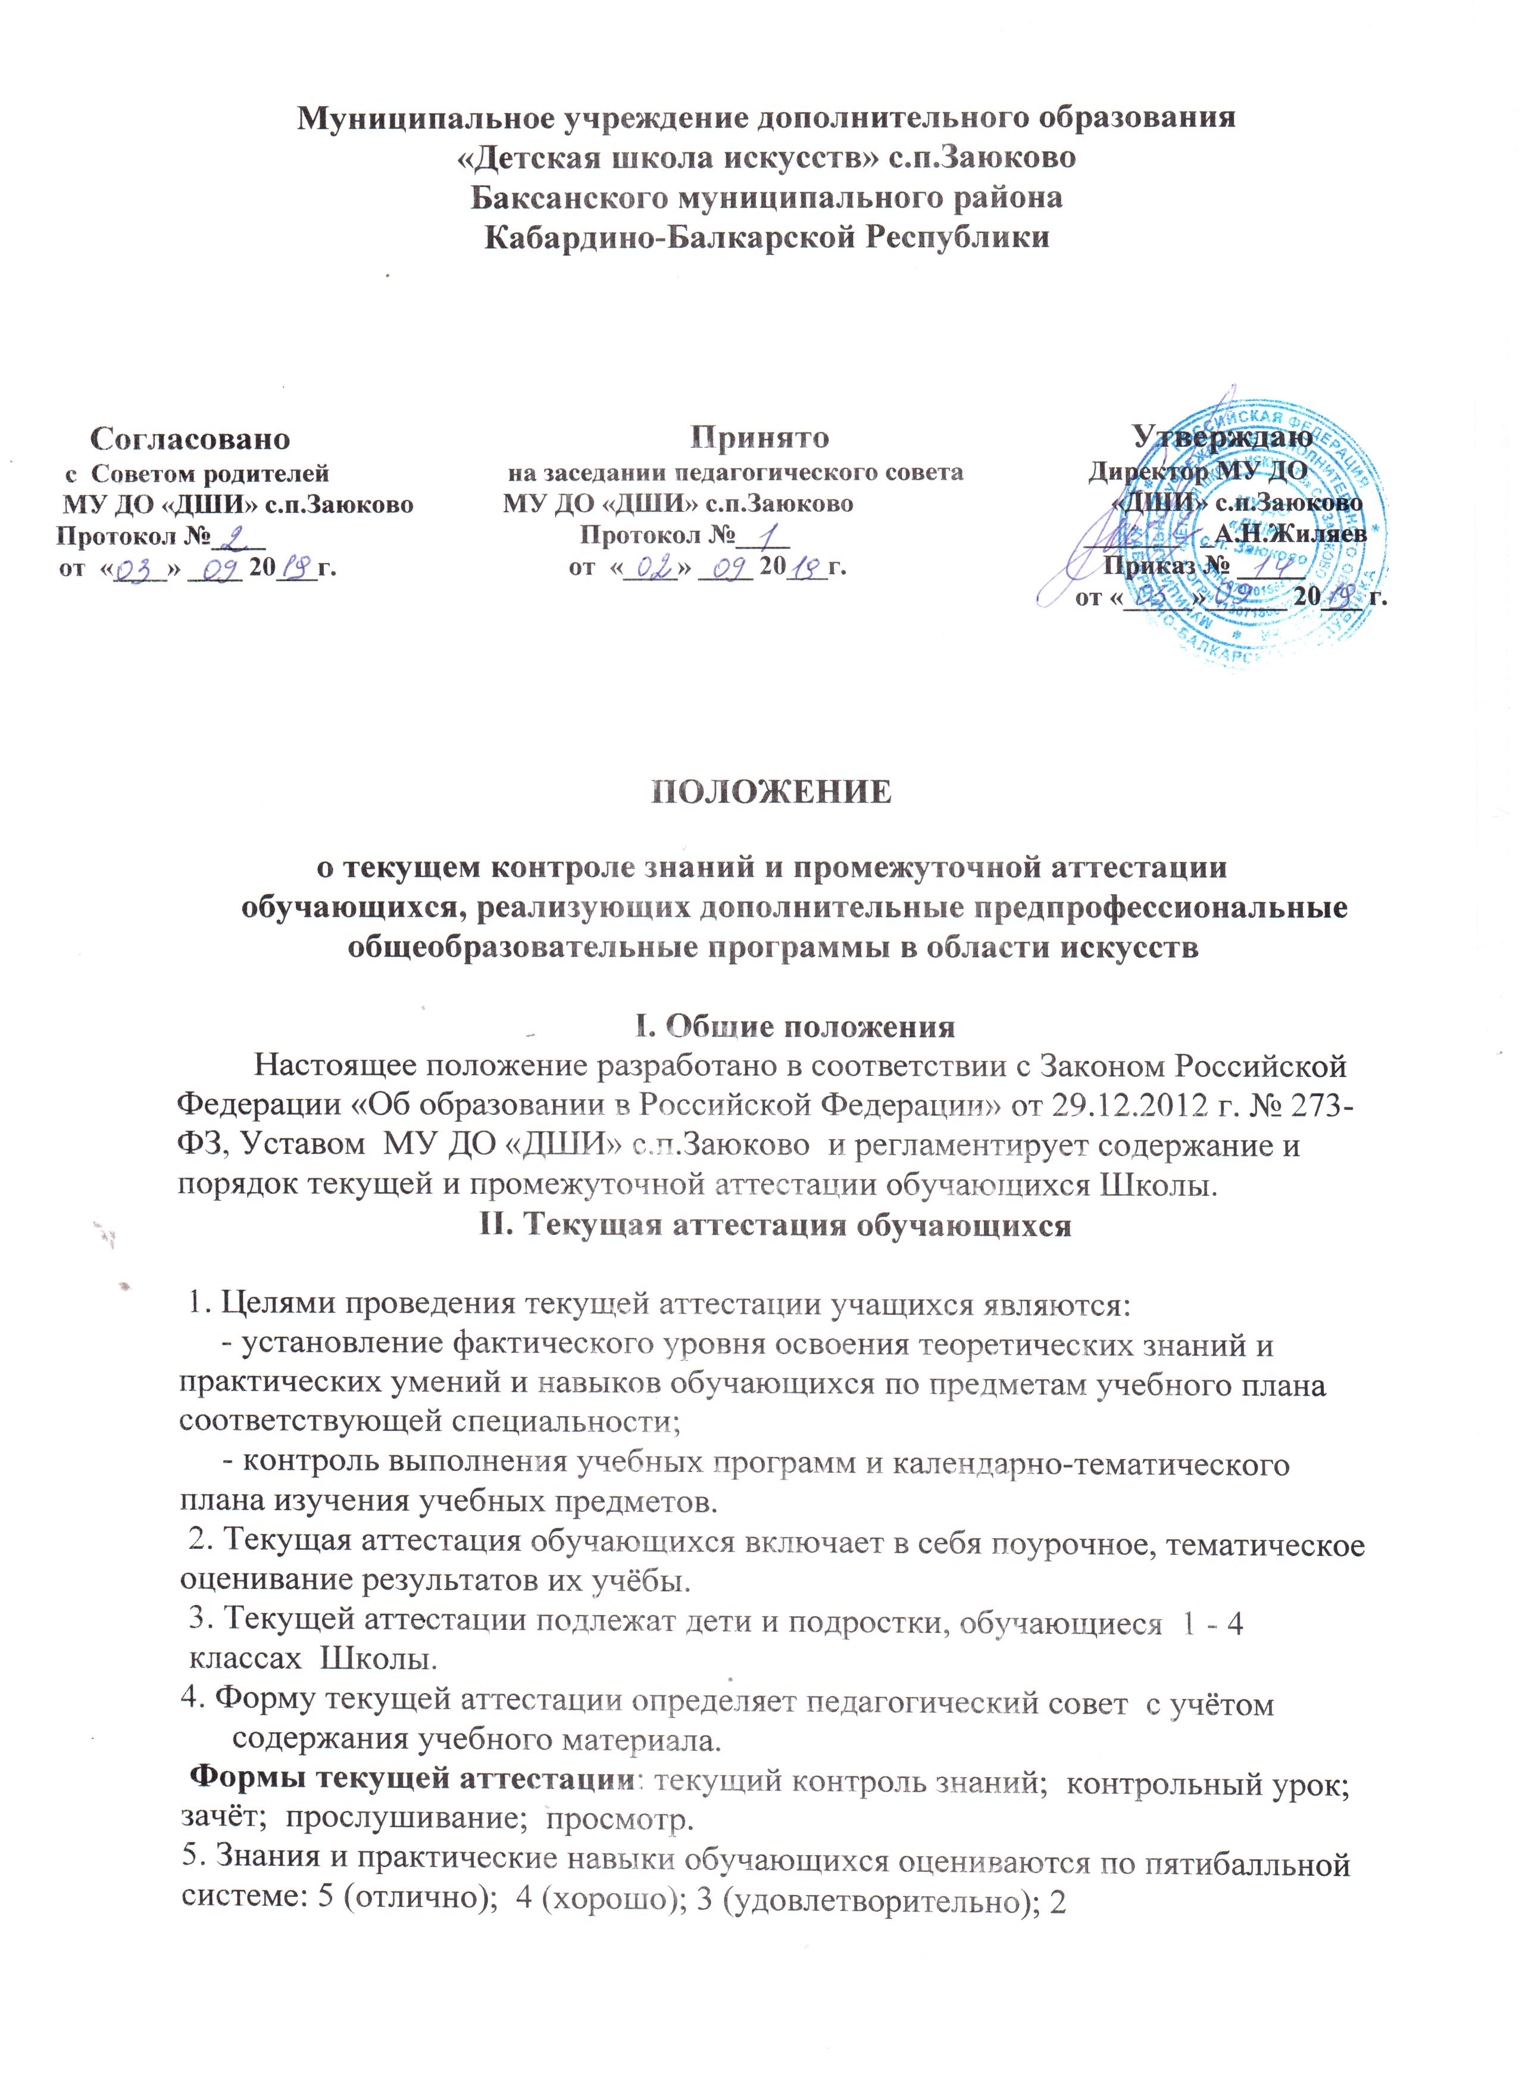

(неудовлетворительно).
6. Отметка учащегося за четверть выставляется на основе итогов аттестационных мероприятий с учётом знаний, умений, навыков обучающихся.

III. Промежуточной аттестации обучающихся.

1. Промежуточная аттестация является основной формой контроля учебной работы обучающихся по дополнительным предпрофессиональным общеобразовательным программам в области искусств (далее по тексту – образовательные программы в области искусств) «Детская музыкальная школа» с.п.Заюково (далее по тексту Школа )
2. Школа самостоятельна в выборе системы оценок, формы, порядка и периодичности промежуточной аттестации обучающихся. Формы и периодичность промежуточной аттестации определяются учебным планом по каждой из реализуемых образовательных программ в области искусств
3. Промежуточная аттестация оценивает результаты учебной деятельности обучающихся по окончании полугодий учебного года, при этом во втором полугодии – по каждому учебному предмету. По решению Школы оценка результатов учебной деятельности обучающихся осуществляться по окончании четверти.
4. Основными формами промежуточной аттестации являются: экзамен, зачет, контрольный урок. Контрольные уроки и зачеты в рамках промежуточной аттестации проводятся в конце учебных полугодий в счет аудиторного времени, предусмотренного на учебный предмет. Экзамены проводятся за пределами аудиторных учебных занятий, т.е. по окончании проведения учебных занятий в учебном году, в рамках промежуточной (экзаменационной) аттестации.
5. Для обучающихся проводятся консультации с целью их подготовки к контрольным урокам, зачетам, экзаменам, творческим конкурсам и другим мероприятиям. Консультации могут проводиться рассредоточено или в счет резерва учебного времени Школы в объеме, установленном ФГТ.
6. Экзамены, контрольные уроки, зачеты проходят в виде технических зачетов, академических концертов, исполнения концертных программ, письменных работ, устных опросов.
7. При проведении промежуточной аттестации обучающихся устанавливается три академических концерта, два зачета, два контрольных урока, два прослушивания в первом полугодии в первых и выпускных классах и два экзамена в выпускных классах.
8. По завершении изучения учебного предмета (полного его курса) аттестация обучающегося проводится в форме прослушивания в первом полугодии и экзамена в конце года с обязательным выставлением оценки, которая заносится в свидетельство об окончании Школы.
По учебным предметам, выносимым на итоговую аттестацию (выпускные экзамены) обучающийся, в выпускном классе по окончании учебного года по данным предметам проходит в качестве формы промежуточной аттестации зачет с выставлением оценки, которая выставляется в свидетельство об окончании Учреждения.
9. Содержание и критерии оценок промежуточной аттестации обучающихся разрабатывается и утверждается Школой самостоятельно на основании ФГТ. Для аттестации обучающихся Школой разрабатываются, принимаются Педагогическим советом и утверждается директором фонды оценочных средств, включающие типовые задания, контрольные работы, тесты и методы контроля, позволяющие оценить приобретенные обучающимися знания, умения и навыки.
Фонды оценочных средств должны соответствовать целям и задачам образовательной программы в области искусств и ее учебному плану. Фонды оценочных средств призваны обеспечивать оценку качества приобретенных обучающимися знаний, умений, навыков. С целью обеспечения подготовки обучающихся к промежуточной (экзаменационной) аттестации путем проведения консультаций по соответствующим учебным предметам, в учебном году используется резервное время после окончания учебных занятий.
10. Промежуточная аттестация обеспечивает оперативное управление учебной деятельностью обучающегося, ее корректировку и проводится с целью определения:
- качества реализации образовательного процесса;
- качества теоретической и практической подготовки по учебному предмету;
-уровня умений и навыков, сформированных у обучающегося на определенном этапе обучения

IV. Планирование промежуточной аттестации

1. При планировании промежуточной аттестации по учебным предметам обязательной части учебного плана по каждому учебному предмету в каждом учебном полугодии планируется та или иная форма промежуточной аттестации, т.е. зачет, академический концерт, прослушивание, контрольный урок.
2. При выборе учебного предмета для академического концерта и контрольного урока Школа руководствуется:
- значимостью учебного предмета в образовательном процессе;
- завершенностью изучения учебного предмета;
- завершенностью значимого раздела в учебном предмете.
В случае особой значимости учебного предмета (спец.инструмент, сольфеджио), изучаемого более одного учебного года, проводится академический концерт по спец.инструменту и контрольные уроки по сольфеджио в конце каждого полугодия учебного года.
3. Проведение зачетов или контрольных уроков учитывает специфику учебного предмета и необходимость контроля качества освоения какого-либо раздела учебного материала учебного предмета: технический зачет, ансамбль.

V. Подготовка и проведение зачета и контрольного урока

по учебным предметам

1. Условия, процедура подготовки и проведения зачета и контрольного урока по учебным предметам в рамках промежуточной аттестации и их содержание разрабатываются Школой самостоятельно и отражаются в программах учебных предметов.
Зачет и контрольный урок проводятся в конце полугодий (возможно и четверти) в счет объема времени, отводимого на изучение учебных предметов.
2. При проведении зачета качество подготовки обучающегося фиксируется в зачетных ведомостях словом «зачет». При проведении дифференцированного зачета и контрольной работы качество подготовки обучающегося оценивается по пятибалльной шкале: 5 (отлично), 4 (хорошо), 3 (удовлетворительно), 2 (неудовлетворительно).

VI. Подготовка и проведение экзамена по учебному предмету

1. Экзамены проводятся в период промежуточной (экзаменационной) аттестации, время проведения которой устанавливается графиком учебного процесса. На каждую промежуточную (экзаменационную) аттестацию составляется утверждаемое директором Школы расписание экзаменов, которое доводится до сведения обучающихся и педагогических работников не менее чем за две недели до начала проведения промежуточной (экзаменационной) аттестации.
2. К экзамену допускаются обучающиеся, полностью выполнившие все учебные задания по учебным предметам, реализуемым в соответствующем учебном году.
При составлении расписания экзаменов учитывается, что для обучающегося в один день планируется только один экзамен. Интервал между экзаменами для обучающегося составляет не менее двух-трех календарных дней.
3. Экзаменационные материалы и/или репертуарный перечень составляется на основе программы учебного предмета и охватывает ее наиболее актуальные разделы, темы, или те или иные требования к уровню навыков и умений обучающегося. Экзаменационные материалы и/или репертуарный перечень должны полно отражать объем проверяемых теоретических знаний, практических умений и навыков. Содержание экзаменационных материалов и/или репертуарные перечни разрабатываются преподавателем соответствующего учебного предмета, обсуждаются на педсовете и утверждается директором не позднее, чем за месяц до начала проведения промежуточной (экзаменационной) аттестации.
4. При проведении экзамена по теоретическим предметам применяются вопросы, практические задания, тестовые здания. При этом формулировки вопросов и тестовых заданий должны быть четкими, краткими, понятными, исключающими двойное толкование. До экзамена содержание экзаменационных заданий по чтению с листа, слуховому анализу и т.п. обучающимся не сообщается.
5. В начале соответствующего учебного полугодия обучающемуся сообщается вид проведения экзамена по учебному предмету (академический концерт, исполнение концертных программ, письменная работа, устный опрос).
6. К началу экзамена должны быть подготовлены следующие документы:
- репертуарные перечни;
- экзаменационные билеты;
- практические задания;
- экзаменационная ведомость.
7. Экзамен принимается тремя преподавателями соответствующего отделения, в том числе преподавателем, который вел учебный предмет, и утвержденные директором Школы.

На выполнение задания по билету обучающимся отводится заранее запланированный объем времени (по теоретическим и учебным предметам – не более одного академического часа).
8. Критерии оценки качества подготовки обучающегося должны позволить:
- определить уровень освоения обучающимся материала, предусмотренного учебной программой по учебному предмету;
- оценить умение обучающегося использовать теоретические знания при выполнении практических задач;
- оценить обоснованность изложения ответа.

9. Качество подготовки обучающегося оценивается в баллах: 5 (отлично), 4 (хорошо), 3 (удовлетворительно), 2 (неудовлетворительно).

10. Оценка, полученная на экзамене, заносится в экзаменационную ведомость (в том числе и неудовлетворительная).
11. По завершении всех экзаменов допускается пересдача экзамена, по которому обучающийся получил неудовлетворительную оценку. При этом обучающемуся на выбор предлагается либо пересдача экзамена в срок спустя две недели от даты экзамена, по которому обучающийся получил неудовлетворительную оценку, либо пересдача экзамена в период с 26.08 - 29.08. Родители (законные представители) пишут соответствующее заявления по выбору варианта пересдачи экзамена. В случае повторного получения неудовлетворительной оценки обучающемуся предлагается повторить обучение в том же классе. Если обучающийся получил две и более неудовлетворительные оценки за экзамены, то Школа, в случае принятия решения педсовета о невозможности продолжения обучения по причине недостаточности творческих способностей и (или) физического развития обучающегося, должна проинформировать о данном решении родителей (законных представителей) обучающегося и обеспечить его перевод на другую реализующуюся в Школе образовательную программу в области искусств, либо предоставить возможность повторного обучения в соответствующем классе.
12. В случае болезни обучающегося во время проведения экзамена, ему предлагается либо сдача экзамена по отдельному графику после выздоровления, либо сдача его в срок с 26.08 - 29.08. Родители (законные представители) пишут соответствующее заявления по выбору варианта сдачи экзамена.
13. Присутствие посторонних лиц на экзаменах возможно только с разрешения директора Школы.

